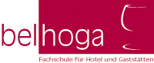
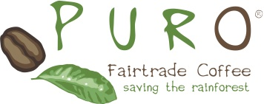

proudly present:
Das faire Hotelzimmer
Aus fairer Biobaumwolle  - Bettwäsche  - Badtextilien  - Tischwäsche | Aus fairer Herstellung  - faire Produkte für die Minibar  - faire Blumenarrangements  - faire Kosmetik | - faire Weine und Spirituosen  - faire Frühstücksprodukte  - faire Schokolade und Pralinen  - faire Knabbereien

Ausstellung der belhoga: Fairtrade in der Gastronomie
Wann? 25.02.2014 von 14.00 – 18.00 Uhr
Wo? bklm Ahaus
Lönsweg 24
48683 Ahaus
Raum 2208
!!Wir freuen uns auf Ihren Besuch!!
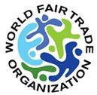 | 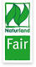 |  | 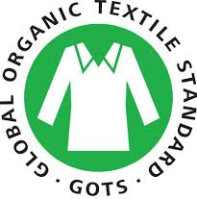
 | 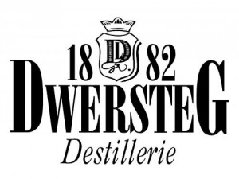 | 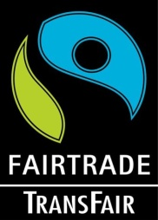 | 